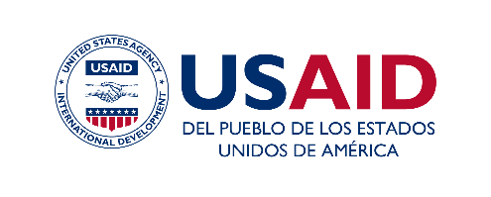
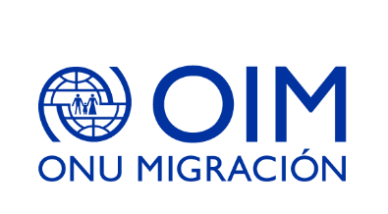
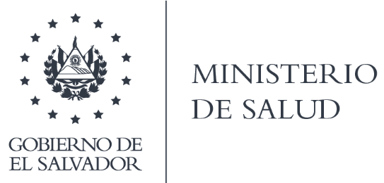
Donan equipos e insumos a Hospital Nacional de Jiquilisco ante emergencia por COVID-19

La Organización Internacional para las Migraciones (OIM) y la Agencia de los Estados Unidos para el Desarrollo Internacional (USAID) realizaron una donación, valorada en más de $113,000 dólares, al Hospital Nacional de Jiquilisco, ubicado en el departamento de Usulután.
Entre los artículos donados se encuentran cinco lavadoras y cinco secadoras con capacidad industrial, cinco refrigeradoras, 10 estantes de acero y 15 dispensadores de agua. Además, se entregaron 4,000 artículos de ropa de cama, 1,000 batas hospitalarias y otros insumos sanitarios y alimenticios en beneficio del personal de salud y los usuarios.
El Hospital Nacional de Jiquilisco tiene una capacidad para atender a 180 personas con sintomatología leve causada por el COVID-19.
“La entrega se realizó con el objetivo de fortalecer la capacidad instalada del hospital, designado para brindar atención a personas COVID-19 positivas. Así, esta donación contribuye a garantizar la protección de todos los salvadoreños, el personal de salud y los usuarios de dicho hospital, incluyendo a las personas migrantes”, señaló Jorge Peraza Breedy, Jefe de Misión de la OIM para El Salvador, Guatemala y Honduras.
“Esta donación forma parte de los $2.8 millones de dólares que USAID brindó para apoyar la respuesta a la emergencia del COVID-19 con nuestros socios de la OIM. En conjunto, hemos donado más de 200,000 productos para beneficiar a personas salvadoreñas”, explicó David Gosney, Director de USAID El Salvador.
El Ministro de Salud, Francisco Alabi, agradeció este importante donativo que se suma a las estrategias implementadas por el Gobierno, para hacerle frente a la pandemia.
"Esto es una muestra del objetivo de superar esta pandemia, trabajando todos los sectores de forma unida y coordinada", Ministro de Salud, Francisco Alabi.
Este apoyo se realiza en el marco del Proyecto Respuestas Integrales a la Migración en Centroamérica, implementado por la OIM, con el apoyo de USAID.
La OIM y USAID reiteran su compromiso con El Salvador para preservar la salud, la integridad y la dignidad de la población salvadoreña, desde el inicio de la pandemia, y continuarán estas acciones hasta que dure la emergencia.
San Salvador, 12 de agosto de 2020

